**项目说明文档**

**数据结构课程设计**

**——考试报名系统**

作 者 姓 名： 翟晨昊

学 号： 1952216

指 导 教 师： 张颖

学院、 专业： 软件学院 软件工程

同济大学

Tongji University

目 录

1 分析 - 4 -

1.1 背景分析 - 4 -

1.2 功能分析 - 4 -

2 设计 - 5 -

2.1 数据结构设计 - 5 -

2.2 类结构设计 - 5 -

2.3 成员与操作设计 - 5 -

2.4 系统设计 - 9 -

3 实现 - 10 -

3.1 插入功能的实现 - 10 -

3.1.1 插入功能流程图 - 10 -

3.1.2 插入功能核心代码 - 11 -

3.1.3 插入功能截屏示例 - 13 -

3.2 按考号删除功能的实现 - 14 -

3.2.1 按考号删除功能流程图 - 14 -

3.2.2 按考号删除功能核心代码 - 15 -

3.2.3 按考号删除功能截屏示例 - 16 -

3.3 按位置删除功能的实现 - 17 -

3.3.1 按位置删除功能流程图 - 17 -

3.3.2 按位置删除功能核心代码 - 18 -

3.3.3 按位置删除功能截屏示例 - 19 -

3.4 按考号查找功能的实现 - 20 -

3.4.1 按考号查找功能流程图 - 20 -

3.4.2 按考号查找功能核心代码 - 21 -

3.4.3 按考号查找功能截屏示例 - 22 -

3.5 按位置查找功能的实现 - 23 -

3.5.1 按位置查找功能流程图 - 23 -

3.5.2 按位置查找功能核心代码 - 24 -

3.5.3 按位置查找功能截屏示例 - 25 -

3.6 修改功能的实现 - 26 -

3.6.1 修改功能流程图 - 26 -

3.6.2 修改功能核心代码 - 27 -

3.6.3 修改功能截屏示例 - 28 -

3.7 统计功能的实现 - 29 -

3.7.1 统计功能流程图 - 29 -

3.7.2 统计功能核心代码 - 30 -

3.7.3 统计功能截屏示例 - 31 -

3.8 总体功能的实现 - 32 -

3.8.1 总体功能流程图 - 32 -

3.8.2 总体功能核心代码 - 33 -

3.8.3 总体功能截屏示例 - 35 -

4 测试 - 36 -

4.1 功能测试 - 36 -

4.1.1 插入功能测试 - 36 -

4.1.2 按考号删除功能测试 - 36 -

4.1.3 按位置删除功能测试 - 37 -

4.1.4 按考号查找功能测试 - 37 -

4.1.5 按位置查找功能测试 - 38 -

4.1.6 修改功能测试 - 38 -

4.1.7 统计功能测试 - 39 -

4.2 边界测试 - 40 -

4.2.1 初始化无输入数据 - 40 -

4.2.2 删除根结点 - 40 -

4.2.3 删除后链表为空 - 41 -

4.3 出错测试 - 42 -

4.3.1 考生人数错误 - 42 -

4.3.2 操作码错误 - 42 -

4.3.3 插入时位置输入错误 - 42 -

4.3.4 插入考生的考号已经存在 - 43 -

4.3.5 删除考号不存在 - 43 -

4.3.6 删除位置不存在 - 44 -

4.3.7 查找考号不存在 - 44 -

4.3.8 查找位置不存在 - 45 -

4.3.9 修改位置不存在 - 45 -

4.3.10 修改考生的考号已存在 - 46 -

4.3.11 插入或初始时输入考生信息溢出 - 46 -

# 1 分析

## 1.1 背景分析

在学校里，考试是必不可少的一环，而考试报名作为举行考试流程的第一项任务，自然也就十分重要，如果报名过程中出现错误或者混乱，很有可能会影响到考试的正常举行，进而影响到学生利益与学校计划。因此一个良好的考试报名系统对学校和学生来说都是至关重要的，现如今随着学生数量的增多与考试所需数据的日益繁杂，传统的手工管理方法不仅工作量大，还比较容易出错，与学校与学生的高要求出现了矛盾。如何能够快速准确的进行考试信息管理，是目前的考试报名系统需要解决的关键问题。

随着计算机科学技术的高速发展，使用计算机来对考试报名系统进行管理，相较于传统手工管理方法，具有信息容量大，出错率低，管理快速，维护便捷等多种优势。这些优势都可以使得考试报名更有效率，帮助考试能够正常进行，能够保障学生利益与学校计划的顺利进行。因此，开发一个基于计算机操作的考试报名系统是非常有必要的。

## 1.2 功能分析

作为一个比较简单的考试报名系统，其基础的功能是能够接收输入的考生信息并且储存下来，同时也能够显示已经保存的考生信息。在此基础上，考试报名系统还具有插入，删除，修改功能，能够在系统里实时更改或添加考生信息，以便考生可以随时更改自己的报名情况；系统还拥有查询功能，可以让管理人员和考生能够迅速查到某位考生的信息；最后，考试报名系统还要能够被正常关闭。删除和查询功能最好用考号和所在位置两种方式均可以实现，减少因为忘记信息而导致操作无法进行的情况发生。

综上所述，一个考试报名系统需要有输入、输出、插入、按考号查询、按位置查询、按考号删除、按位置删除、修改、退出的功能。

# 2 设计

## 2.1 数据结构设计

如上功能分析所述，该考试报名系统要求大量增加、删除、修改操作，使用数组，链表等数据结构都可以完成这些操作。但数组在进行这些操作的时候可能会移动整个数组，太过浪费时间，相比较之下，链表在进行增加，删除等操作时非常简便，因此最后选择使用双向链表来维护信息，同时在链表前附加了一个头结点，这样使得增加和删除头结点时与处理其它结点方法相同，简化了代码。

## 2.2 类结构设计

链表一般包括两个抽象数据类型——链表结点类（Node类）与链表类（LinkList类），Node类来储存每一位考生信息，LinkList类来将考生信息整合在一起，并提供查询，插入，删除，修改等操作。这两个类通过友元来建立起联系，这样使得LinkList类可以访问Node类。除此之外，本系统还设计了Student类与InformationSystem类，分别用来储存考号姓名等信息，以及给用户提供与系统交互的接口。同时为了减少接口，直接将InformationSystem类声明为Node类的友元，使得其可以直接访问Node类的数据信息。为了使链表更加具有泛用性，本系统将Node类与LinkList类都设计为了模板类。

## 2.3 成员与操作设计

**链表结点类（Node）：**

template <typename ElementType>

class Node {

public:

    Node() = default;

    Node(ElementType& inputStu) :data(inputStu) {}

    friend class LinkList<ElementType>;

    friend class InformationSystem<ElementType>;

private:

    ElementType data;

    Node<ElementType>* next = nullptr;

    Node<ElementType>* prev = nullptr;

};

**私有成员：**

ElementType data;//链表结点中的学生信息

Node<ElementType>* next;//指针域，表示该结点的下一个结点

Node<ElementType>* prev;//指针域，表示该结点的上一个结点

**公有操作：**

Node () = default;

//默认构造函数

Node(ElementType& inputStu);

//含输入信息的构造函数

friend class LinkList<ElementType>;

//将LinkList声明为友元

friend class InformationSystem<ElementType>;

//将InformationSystem类声明为友元

**链表类（LinkList）：**

template <typename ElementType>

class LinkList {

public:

    LinkList()

    {

        head = new Node<ElementType>;

        size = 0;

    }

    ~LinkList();

    int getSize();

    void append(ElementType& inputStu, int position);

    Node<ElementType>* findByID(string studentID);

    Node<ElementType>* findByLocation(int position);

    void pop(Node<ElementType>* deleteStu);

    void change(ElementType& changeStu, int position);

    void display();

private:

    Node<ElementType>* head;

    int size;

};

**私有成员：**

int size;//链表中的结点个数

Node<ElementType>* head;//指针域，指向链表的头结点

**公有操作：**

LinkList();

//构造函数，开辟一个附加头结点并将链表结点个数设为0

~LinkList();

//析构函数，将链表中的结点删除，实现对内存的回收

int getSize();

//返回当前链表结点个数

void append(ElementType& inputStu, int position);

//将输入考生信息插入到相应的位置上

Node<ElementType>* findByID(string studentID);

//通过考号来寻找考生

Node<ElementType>* findByLocation(int position);

//通过位置来寻找考生

void pop(Node<ElementType>* deleteStu);

//删除目标考生信息所在的结点

void change(ElementType& changeStu, int position);

//改变某位置中的考生信息

void display();

//展示报名系统中的所有考生信息

**学生类（Student）：**

class Student {

public:

    Student() = default;

Student(string tempID, string tempN, string tempS, string tempA,

string tempC):

    ID(tempID),name(tempN),sex(tempS),age(tempA),applicationCategory

(tempC){}

    string getID();

    Student& operator =(const Student& temp);

    friend ostream& operator<<(ostream& os, const Student& temp);

    friend istream& operator>>(istream& is, Student& temp);

private:

    string ID;

    string name;

    string sex;

    string age;

    string applicationCategory;

};

**私有成员：**

string ID;//考生考号

string name;//考生姓名

string sex;//考生性别

string age;//考生年龄

string applicationCategory;//考生报考类别

**公有操作：**

Student() = default;

//默认构造函数

Student(string tempID, string tempN, string tempS, string tempA, string tempC);

//含参构造函数

string getID();

//获取该考生的考号

Student& operator =(const Student& temp);

//重载=运算符，使该类支持赋值操作

friend ostream& operator<<(ostream& os, const Student& temp);

//重载<<运算符并声明为友元，使该类可以进行<<运算

friend istream& operator>>(istream& is, Student& temp);

//重载>>运算符并声明为友元，使该类可以进行>>运算

**考试信息系统类（InformationSystem）**：

template <typename ElementType>

class InformationSystem {

public:

    void init();

    void append();

    void popByID();

    void popByLocation();

    void findByID();

    void findByLocation();

    void change();

    void display();

private:

    ElementType headline;

    LinkList<ElementType> studentInformation;

};

**私有成员：**

ElementType headline;//考生信息系统中的表头

LinkList<ElementType> studentInformation;//存储信息的链表

**公有操作：**

void init();

//初始化考试报名系统

void append();

//向系统中添加一名考生

void popByID();

//通过考号查询删除对应的考生

void popByLocation();

//通过输入考生所在系统的位置删除对应的考生

void findByID();

//通过考号查询对应的考生

void findByLocation();

//通过输入考生所在系统的位置查询对应的考生

void change();

//通过输入系统位置来修改该位置的考生信息

void display();

//统计并展示目前系统中的考生信息

## 2.4 系统设计

系统在首次使用时，会先让用户输入初始考生录入数量，通过init（）函数来完成系统的初始化，然后再根据用户后续所输入的操作码完成相应的操作。

# 3 实现

## 3.1 插入功能的实现

### 3.1.1 插入功能流程图



### 3.1.2 插入功能核心代码

**InformationSystem类中：**

template <typename ElementType>

void InformationSystem<ElementType>::append()

{

    cout << "请输入你要插入的考生位置：";

    int position = 0;

    cin >> position;

    while (position <= 0 || position > studentInformation.getSize() + 1 || cin.fail())

    {

        cout << "插入位置不正确！" << endl;

        cout << "请重新输入插入位置：";

        cin.clear();

        cin.ignore(numeric_limits<streamsize>::max(), '\n');

        cin >> position;

    }

    cout << "请依次输入要插入考生的考号，姓名，性别，年龄及报考类别！" << endl;

    ElementType inputStu;

    cin >> inputStu;

    while (studentInformation.findByID(inputStu.getID()) != nullptr)

    {

        cout << "该考号已被其他考生使用，请检查是否录入错误并重新输入！" << endl;

        cin.clear();

        cin.ignore(numeric_limits<streamsize>::max(), '\n');

        cin >> inputStu;

    }

    studentInformation.append(inputStu, position);

    cout << "插入完成！" << endl;

}

**Linklist类中：**

template <typename ElementType>

void LinkList<ElementType>::append(ElementType& inputStu, int position)

{

    Node<ElementType>* insert = new Node<ElementType>(inputStu);

    Node<ElementType>* current = head;

    for (int i = 1; i < position; i++)

    {

        current = current->next;

    }

    if (position != size + 1)

    {

        current->next->prev = insert;

        insert->next = current->next;

    }

    insert->prev = current;

    current->next = insert;

    size++;

}

### 3.1.3 插入功能截屏示例

## 3.2 按考号删除功能的实现

### 3.2.1 按考号删除功能流程图



### 3.2.2 按考号删除功能核心代码

**InformationSystem类中：**

template <typename ElementType>

void InformationSystem<ElementType>::popByID()

{

    cout << "请输入要删除考生的考号：" << endl;

    string inputID = "";

    cin >> inputID;

    Node<ElementType>* deleteStu = studentInformation.findByID(inputID);

    if (deleteStu == nullptr)

    {

        cout << "该考号对应考生不存在，请检查是否输入错误！" << endl;

        return;

    }

    else

    {

        cout << "你删除的考生的信息为：" << endl;

        cout << deleteStu->data << endl;

        studentInformation.pop(deleteStu);

        cout << "删除成功！" << endl;

    }

}

**Linklist类中：**

template <typename ElementType>

void LinkList<ElementType>::pop(Node<ElementType>* deleteStu)

{

    if (deleteStu->next == nullptr)

    {

        deleteStu->prev->next = nullptr;

    }

    else

    {

        deleteStu->prev->next = deleteStu->next;

        deleteStu->next->prev = deleteStu->prev;

    }

    delete deleteStu;

    size--;

}

### C:\Users\DELL\Documents\Tencent Files\473049712\FileRecv\MobileFile\Image\4O}W]5EEVPC9YXK7DH1%DQA.png3.2.3 按考号删除功能截屏示例

## 3.3 按位置删除功能的实现

### 3.3.1 按位置删除功能流程图



### 3.3.2 按位置删除功能核心代码

**InformationSystem类中：**

template <typename ElementType>

void InformationSystem<ElementType>::popByLocation()

{

    cout << "请输入要删除考生的位置：" << endl;

    int inputLocation = 0;

    cin >> inputLocation;

    if (inputLocation > studentInformation.getSize() || inputLocation <= 0 || cin.fail())

    {

        cout << "该位置对应考生不存在，请检查是否输入错误！" << endl;

        cin.clear();

        cin.ignore(numeric_limits<streamsize>::max(), '\n');

        return;

    }

    else

    {

        Node<ElementType>* deleteStu = studentInformation.findByLocation(inputLocation);

        cout << "你删除的考生的信息为：" << endl;

        cout << deleteStu->data << endl;

        studentInformation.pop(deleteStu);

        cout << "删除成功！" << endl;

    }

}

**Linklist类中：**

template <typename ElementType>

void LinkList<ElementType>::pop(Node<ElementType>* deleteStu)

{

    if (deleteStu->next == nullptr)

    {

        deleteStu->prev->next = nullptr;

    }

    else

    {

        deleteStu->prev->next = deleteStu->next;

        deleteStu->next->prev = deleteStu->prev;

    }

    delete deleteStu;

    size--;

}

### 3.3.3 按位置删除功能截屏示例

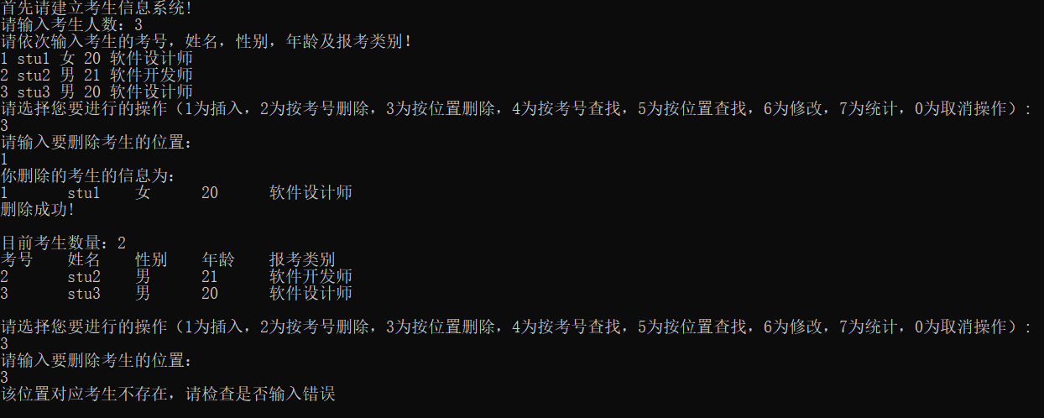

## 3.4 按考号查找功能的实现

### 3.4.1 按考号查找功能流程图

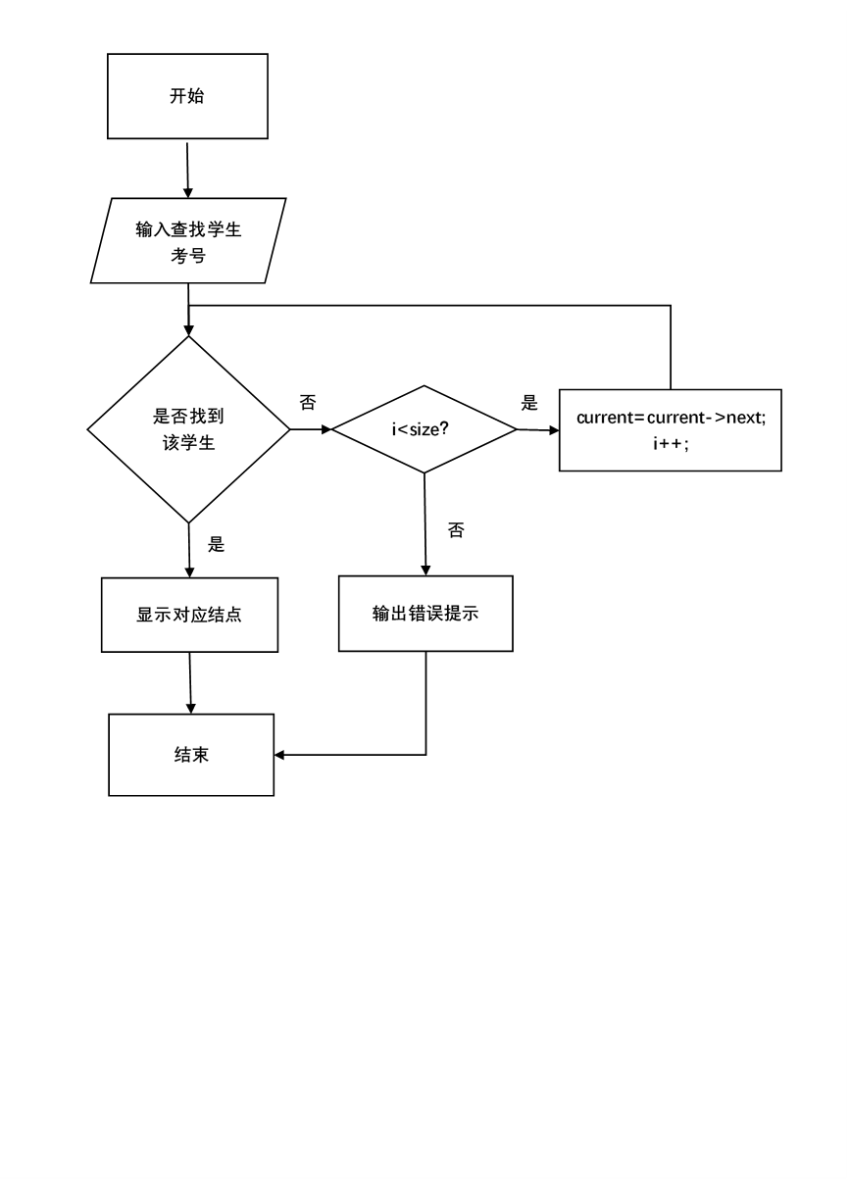

### 3.4.2 按考号查找功能核心代码

**InformationSystem类中：**

template <typename ElementType>

void InformationSystem<ElementType>::findByID()

{

    cout << "请输入要查找的考生的考号：" << endl;

    string findID = "";

    cin >> findID;

    Node<ElementType>* findStu = studentInformation.findByID(findID);

    if (findStu == nullptr)

    {

        cout << "该考号对应考生不存在，请检查是否输入错误！" << endl;

        return;

    }

    else

    {

        cout << headline << endl;

        cout << findStu->data << endl;

        cout << "查找成功！" << endl;

    }

}

**Linklist类中：**

template <typename ElementType>

Node<ElementType>* LinkList<ElementType>::findByID(string studentID)

{

    Node<ElementType>* current = head;

    for (int i = 0; i < size; i++)

    {

        current = current->next;

        if (studentID == current->data.getID())

        {

            return current;

        }

    }

    return nullptr;

}

### C:\Users\DELL\Documents\Tencent Files\473049712\FileRecv\MobileFile\Image\MDC0VE$PFV3AU6~KKFVRHOL.png3.4.3 按考号查找功能截屏示例

## 3.5 按位置查找功能的实现

### 3.5.1 按位置查找功能流程图



### 3.5.2 按位置查找功能核心代码

**InformationSystem类中：**

template <typename ElementType>

void InformationSystem<ElementType>::findByLocation()

{

    cout << "请输入要查找的考生的位置：" << endl;

    int findLocation = 0;

    cin >> findLocation;

    if (findLocation > studentInformation.getSize() || findLocation <= 0 || cin.fail())

    {

        cout << "该位置对应考生不存在，请检查是否输入错误！" << endl;

        cin.clear();

        cin.ignore(numeric_limits<streamsize>::max(), '\n');

        return;

    }

    else

    {

        Node<ElementType>* findStu = studentInformation.findByLocation(findLocation);

        cout << headline << endl;

        cout << findStu->data << endl;

        cout << "查找成功！" << endl;

    }

}

**Linklist类中：**

template <typename ElementType>

Node<ElementType>* LinkList<ElementType>::findByLocation(int position)

{

    Node<ElementType>* current = head;

    for (int i = 0; i < position; i++)

    {

        current = current->next;

    }

    return current;

}

### C:\Users\DELL\Documents\Tencent Files\473049712\FileRecv\MobileFile\Image\0$~VJP]HP1(X`%%RL40TCBM.png3.5.3 按位置查找功能截屏示例

## 3.6 修改功能的实现

### 3.6.1 修改功能流程图



### 3.6.2 修改功能核心代码

**InformationSystem类中：**

template <typename ElementType>

void InformationSystem<ElementType>::change()

{

    cout << "请输入你要修改的考生的位置：";

    int position = 0;

    cin >> position;

    while (position <= 0 || position > studentInformation.getSize() || cin.fail())

    {

        cout << "位置输入不正确！" << endl;

        cout << "请重新输入位置：";

        cin.clear();

        cin.ignore(numeric_limits<streamsize>::max(), '\n');

        cin >> position;

    }

    cout << "请依次输入修改后的考号，姓名，性别，年龄及报考类别：" << endl;

    ElementType changeStu;

    cin >> changeStu;

    if (studentInformation.findByID(changeStu.getID()) != nullptr)

    {

        cout << "该考号已被其他考生使用，请检查是否录入错误！" << endl;

        return;

    }

    else

    {

        studentInformation.change(changeStu, position);

        cout << "修改完成" << endl;

    }

}

**Linklist类中：**

template <typename ElementType>

void LinkList<ElementType>::change(ElementType& changeStu, int position)

{

    Node<ElementType>* current = head;

    for (int i = 0; i < position; i++)

    {

        current = current->next;

    }

    current->data = changeStu;

}

### C:\Users\DELL\Documents\Tencent Files\473049712\FileRecv\MobileFile\Image\]Q[HY)K}87I4ECK(C(~Y{YO.png3.6.3 修改功能截屏示例

## 3.7 统计功能的实现

### 3.7.1 统计功能流程图



### 3.7.2 统计功能核心代码

**InformationSystem类中：**

template <typename ElementType>

void InformationSystem<ElementType>::display()

{

    cout << "目前考生数量：" << studentInformation.getSize() << endl;

    cout << headline << endl;

    studentInformation.display();

}

**Linklist类中：**

template <typename ElementType>

void LinkList<ElementType>::display()

{

    Node<ElementType>* current = head;

    for (int i = 0; i < size; i++)

    {

        current = current->next;

        cout << current->data << endl;

    }

}

### 3.7.3 统计功能截屏示例

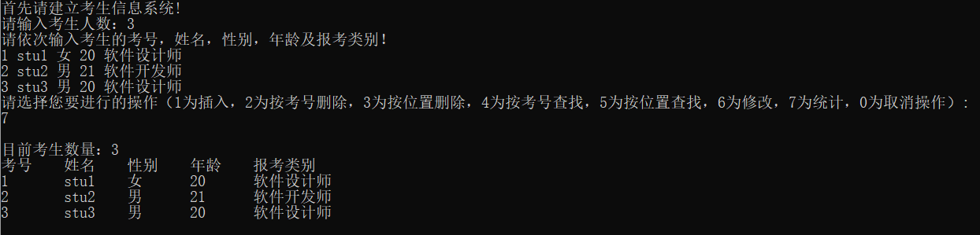

## 3.8 总体功能的实现

### 3.8.1 总体功能流程图



### 3.8.2 总体功能核心代码

int main()

{

    InformationSystem<Student> testSystem;

    testSystem.init();

    while (true)

    {

        cout << "请选择您要进行的操作（1为插入，2为按考号删除，3为按位置删除，"

             << "4为按考号查找，5为按位置查找，6为修改，7为统计，0为取消操作）:"

             << endl;

        int operater;

        cin.clear();

        cin.ignore(numeric_limits<streamsize>::max(), '\n');

        cin >> operater;

        switch (operater)

        {

        case 1:

            testSystem.append();

            break;

        case 2:

            testSystem.popByID();

            break;

        case 3:

            testSystem.popByLocation();

            break;

        case 4:

            testSystem.findByID();

            break;

        case 5:

            testSystem.findByLocation();

            break;

        case 6:

            testSystem.change();

            break;

        case 7:

            break;

        case 0:

            cout << "成功退出系统！" << endl;

            return 0;

        default:

            cout << "操作数输入不正确，请重新输入！" << endl;

            break;

        }

        cout << '\n';

        testSystem.display();

        cout << '\n';

    }

    return 0;

}

### C:\Users\DELL\Documents\Tencent Files\473049712\FileRecv\MobileFile\Image\)E(76~1T5FN5V7YNO484U2O.png3.8.3 总体功能截屏示例

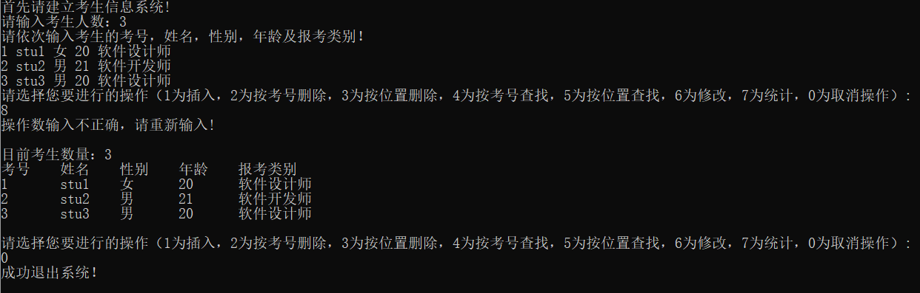

# 4 测试

## 4.1 功能测试

### 4.1.1 插入功能测试

**测试用例**：stu4 男 22 软件测试师

**预期结果**：

1 stu1 女 20 软件设计师

2 stu2 男 21 软件开发师

3 stu3 男 20 软件设计师

4 stu4 男 22 软件测试师

**实验结果：**

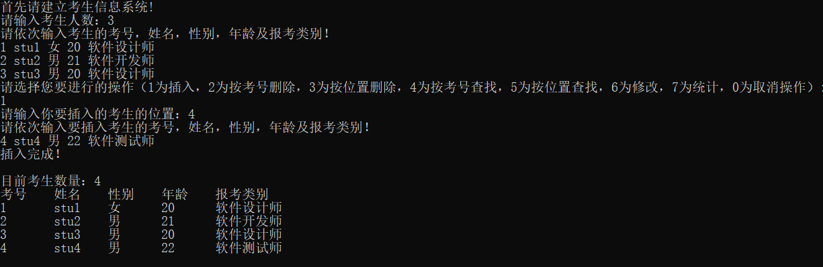

### 4.1.2 按考号删除功能测试

**测试用例：**删除考号为4的考生

**预期结果**：

1 stu1 女 20 软件设计师

2 stu2 男 21 软件开发师

3 stu3 男 20 软件设计师

**实验结果：**

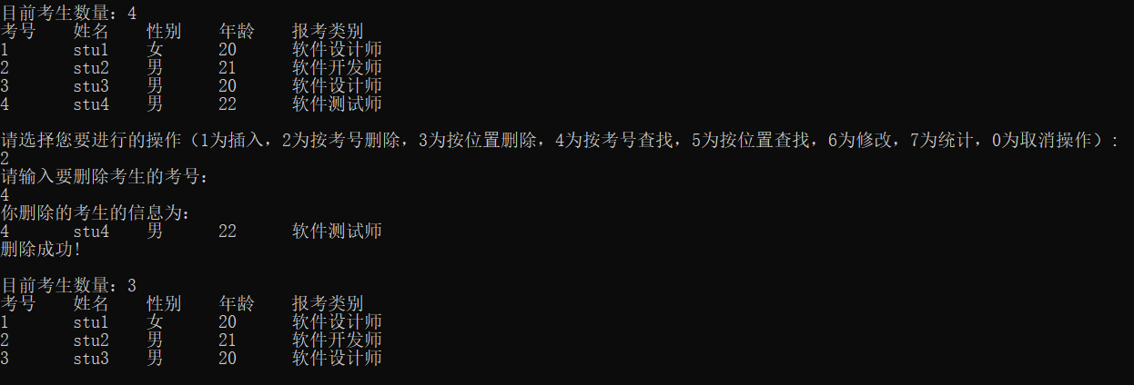

### 4.1.3 按位置删除功能测试

**测试用例：**删除位置在3的考生

**预期结果**：

1 stu1 女 20 软件设计师

2 stu2 男 21 软件开发师

**实验结果：**

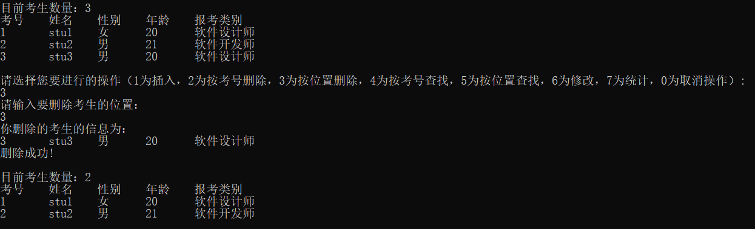

### 4.1.4 按考号查找功能测试

**测试用例：**查找考号为2的考生

**预期结果：**

2 stu2 男 21 软件开发师

**实验结果：**

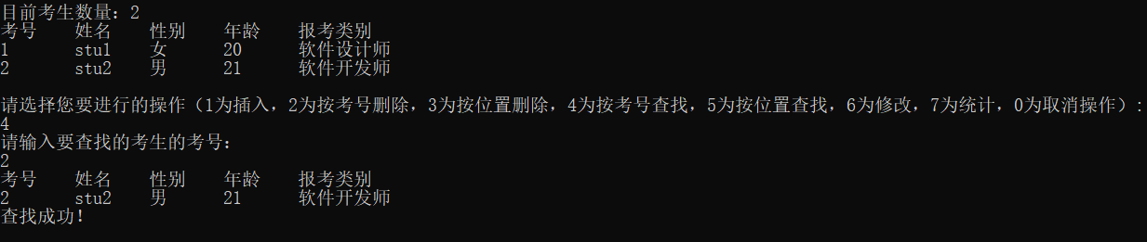

### 4.1.5 按位置查找功能测试

**测试用例：**查找位置为1的考生

**预期结果：**

1 stu1 女 20 软件设计师

**实验结果：**

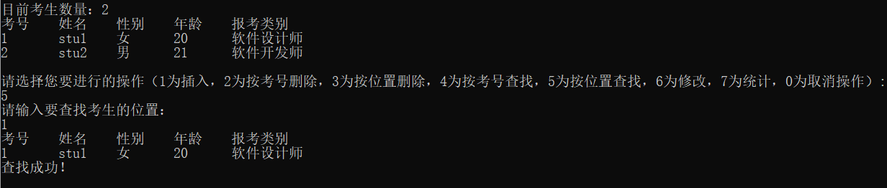

### 4.1.6 修改功能测试

**测试用例：**将位置1修改为考号5，姓名stu5，性别男，年龄22，报考种类网络工程师。

**预期结果：**

5 stu5 男 22 网络工程师

**实验结果：**

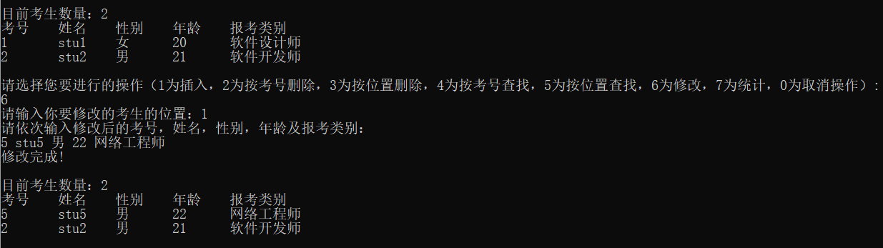

### 4.1.7 统计功能测试

**测试用例：**统计当前数据

**预期结果**：

5 stu5 男 22 网络工程师

2 stu2 男 21 软件开发师

**实验结果：**

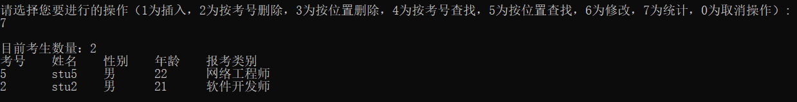

## 4.2 边界测试

### 4.2.1 初始化无输入数据

**测试用例：**初始无输入数据

**预期结果：**给出错误提示，程序运行正常不崩溃。

**实验结果：**

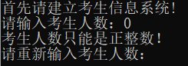

### 4.2.2 删除根结点

**测试用例：**删除根结点

**预期结果：**程序正常运行，不崩溃。

**实验结果：**

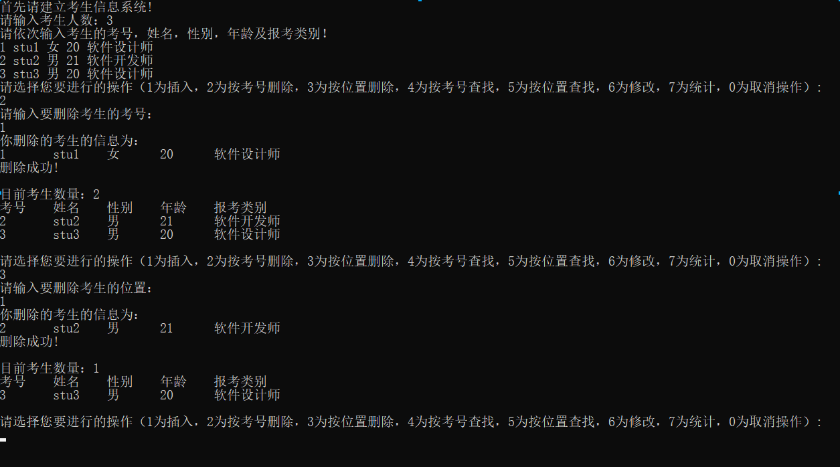

### 4.2.3 删除后链表为空

**测试用例：**删除前链表只有一个结点，删除后链表为空

**预期结果：**程序正常运行，不崩溃。

**实验结果：**

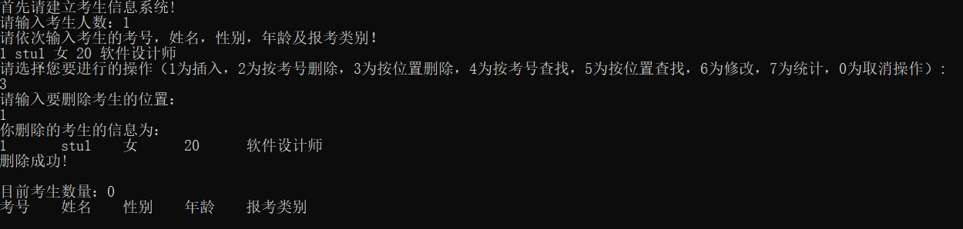

## 4.3 出错测试

### 4.3.1 考生人数错误

**测试用例：**输入考生人数为负数或者不是数字

**预期结果：**程序给出提示信息，程序正常运行不崩溃。

**实验结果：**

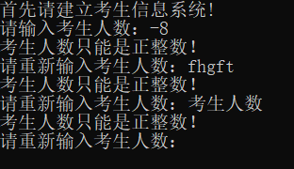

### 4.3.2 操作码错误

**测试用例：**输入操作码错误

**预期结果：**程序给出提示信息，程序正常运行不崩溃。

**实验结果：**

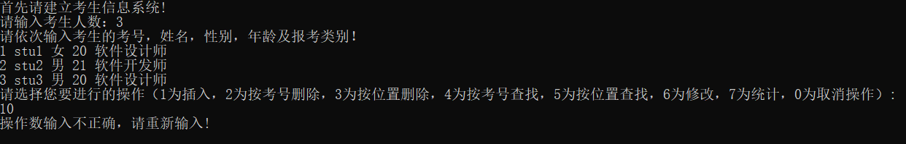

### 4.3.3 插入时位置输入错误

**测试用例：**插入时输入位置不存在或不为数字

**预期结果：**程序给出提示信息，程序正常运行不崩溃。

**实验结果：**

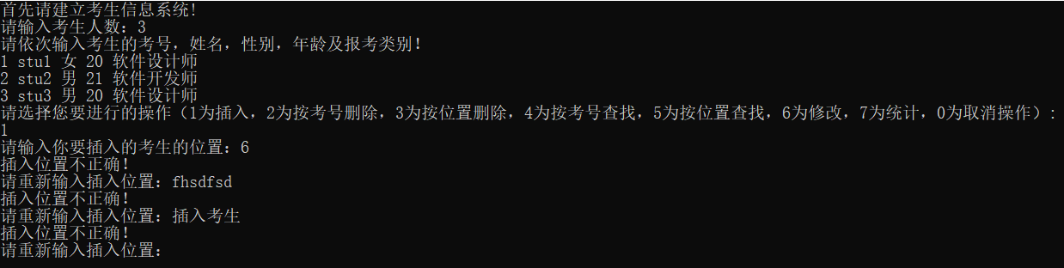

### 4.3.4 插入考生的考号已经存在

**测试用例：**系统中有三条信息，向其中插入考号已经存在于系统中的考生

**预期结果：**程序给出提示信息，程序正常运行不崩溃。

**实验结果：**

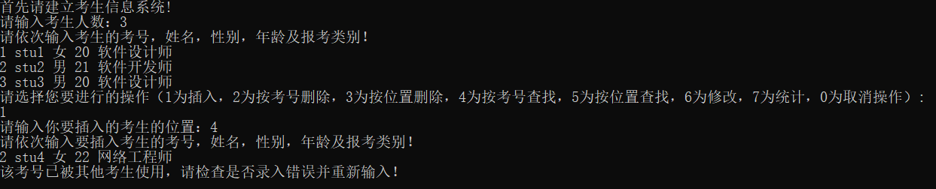

### 4.3.5 删除考号不存在

**测试用例：**在按考号删除时，要删除的考号不存在

**预期结果：**程序给出提示信息，程序正常运行不崩溃。

**实验结果：**

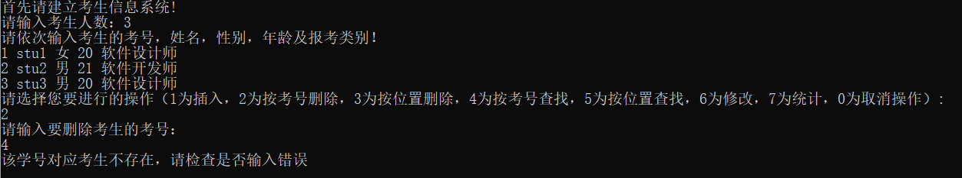

### 4.3.6 删除位置不存在

**测试用例：**在按位置删除时，要删除的位置不存在或不是数字

**预期结果：**程序给出提示信息，程序正常运行不崩溃。

**实验结果：**

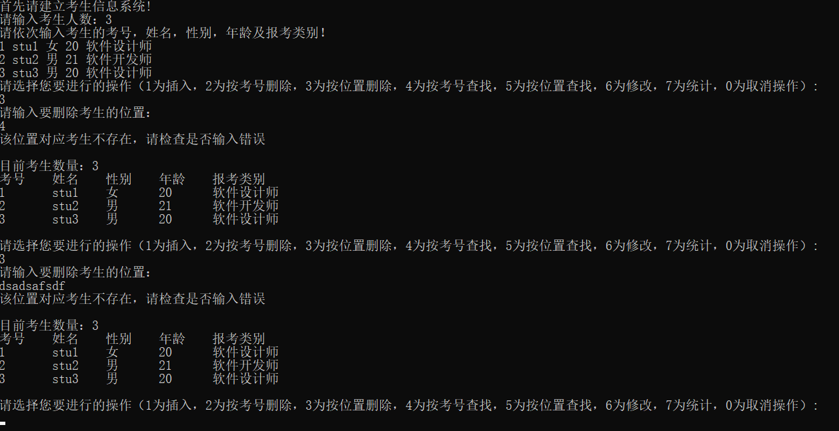

### 4.3.7 查找考号不存在

**测试用例：**在按考号查找时，要查找的考号不存在

**预期结果：**程序给出提示信息，程序正常运行不崩溃。

**实验结果：**

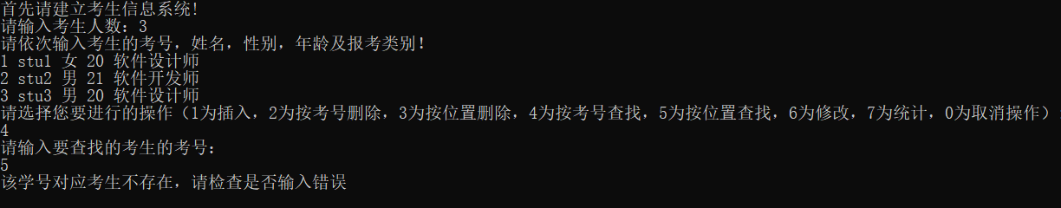

### 4.3.8 查找位置不存在

**测试用例：**在按位置查找时，要查找的位置不存在或不是数字

**预期结果：**程序给出提示信息，程序正常运行不崩溃。

**实验结果：**

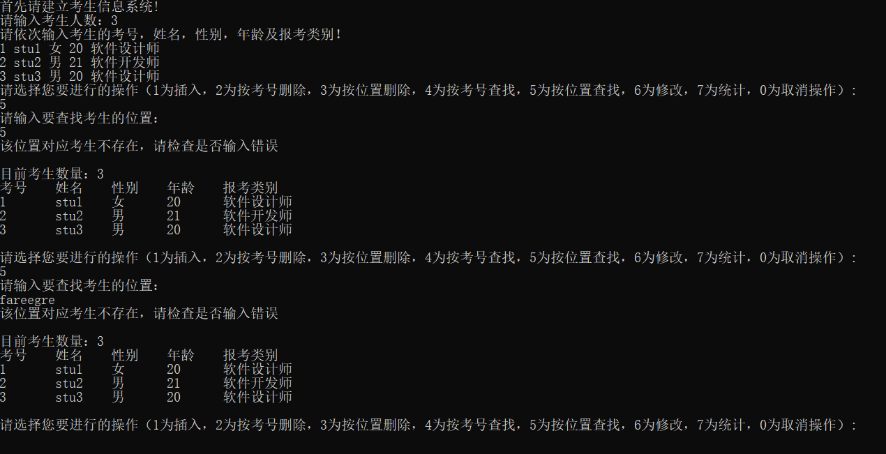

### 4.3.9 修改位置不存在

**测试用例：**要修改的位置不存在或不是数字

**预期结果：**程序给出提示信息，程序正常运行不崩溃。

**实验结果：**

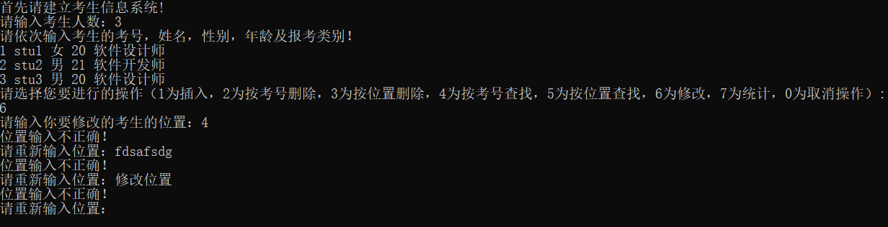

### 4.3.10 修改考生的考号已存在

**测试用例：**系统中有三条信息，修改考生的考号为系统中存在的考号

**预期结果：**程序给出提示信息，程序正常运行不崩溃。

**实验结果：**

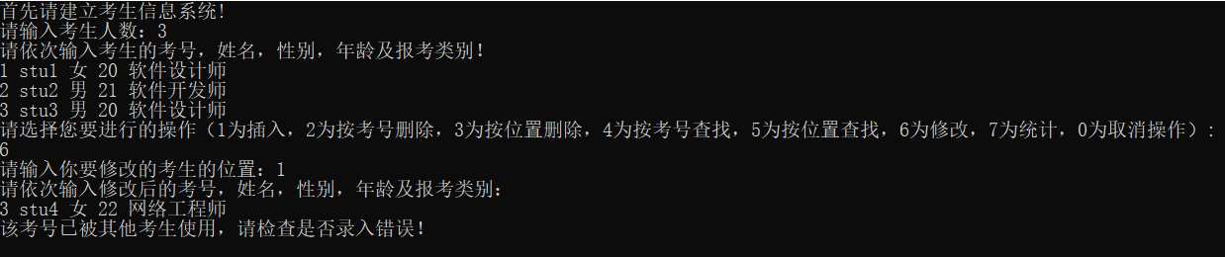

### 4.3.11 插入或初始时输入考生信息溢出

**测试用例：**

1 stu1 女 20 软件设计师 网络工程师

2 stu2 男 21 软件设计师 网络工程师

**预期结果：**忽略多余的消息，程序正常运行不崩溃。

**实验结果：**

